Note su LUXURY BACKREST schienale di lusso

- Anima in acciaio inox ad elevata rigidità e stabilità
- Superficie soft-touch resistente all’ acqua
- Progettato e costruito in Europa
- Misure:
larghezza mm 298
altezza mm 565
profondità mm 39

Sede
Victoria + Albert Ltd
Waterloo Road
Ketley
Telford
TF1 5BA
UNITED KINGDOM
Tel: +44 (0)1952 221100
Fax: +44 (0)1952 221111

Showroom
2/21 Design Centre Chelsea Harbour
LONDON
SW10 0XE
UNITED KINGDOM
Tel: +44 (0)20 7351 4378

Press&PR: tac comunic@zione
Milano- Genova
tel. +39 3356347576
e-mail: press@taconline.it
sito web: www.taconline.it
Contatto: Paola Staiano

PRESS KIT
OTTOBRE 2013
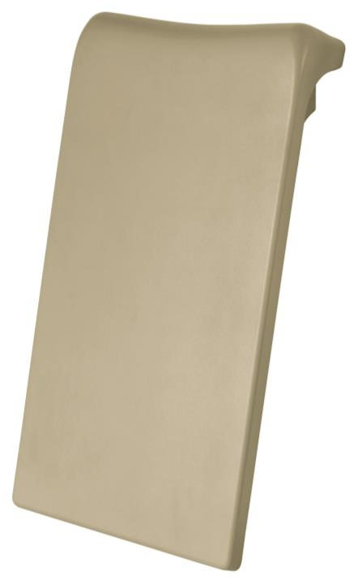
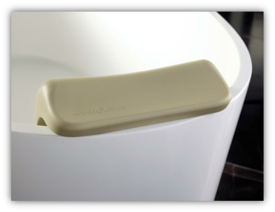

Victoria + Albert, il lusso è dietro la schiena!
Contemporaneo, versatile e funzionale, Luxury Backrest è il nuovo schienale di lusso che si integra perfettamente nelle vasche EDGE e IOS realizzate in QUARRYCAST®.

Solo un’azienda versatile e creativa come Victoria + Albert poteva dar vita ad un elemento contemporaneo e funzionale come Luxury Backrest, il nuovo schienale per vasche con anima in acciaio inox ad elevata rigidità e stabilità e superficie soft-touch resistente all’ acqua.
Realizzato a completamento delle vasche Edge e Ios e disponibile nella finitura grigio-tortora, lo schienale Luxury Backrest si pulisce facilmente e dona un tocco di assoluta eleganza e unicità all’ambiente bagno.

Luxury Backrest è un accessorio innovativo proposto dall’azienda inglese per offrire all’utente sempre più comfort ed eleganza. I progettisti dell’azienda hanno disegnato un prodotto che potesse fungere da supporto comodo e pratico grazie all’ampio angolo di inclinazione che consente un appoggio assolutamente naturale.
Progettato e costruito in Europa, Luxury Backrest è perfetto per completare le vasche Edge e Ios, i due modelli di vasca compatti realizzati 100% in QUARRYCAST®, materiale esclusivo, costituito da roccia calcarea vulcanica finemente tritata miscelato con resina; non cigola e non flette ed eventuali graffi interni vengono via semplicemente levigando. Oltre ad essere duraturo nel tempo - 25 anni la garanzia del prodotto -, il QUARRYCAST® racchiude elevate caratteristiche di isolamento termico.

NdR
Victoria + Albert è un marchio inglese riconosciuto a livello mondiale per la creazione di bellissime vasche freestanding e lavabi coordinati entrambi nelle versioni contemporanea e tradizionale .
L’azienda ha uffici e filiali in Europa, Nord America e Australia .

Per conoscere di più sulle collezioni Victoria + Albert visita: www.vandabaths.com

